**Информация о проведении Републиканской акции «Безопасный школьный автобус» в ГУ «Луганская средняя общеобразовательная школа Павлодарского района» с 15 января по 15 февраля 2020 года.**

**Цель акции:** обеспечение безопасности дорожного движения при организации подвоза учащихся к местам обучения. А также профилактика дорожно-транспортных происшествий при осуществлении перевозок детей школьными автобусами.

В ГУ «Луганская средняя общеобразовательная школа Павлодарского района»города Павлодара ежедневно подвозят 10 учащихся с 1 по 11 кл. Газель находится на балансе акимата Луганского сельского округа. С акиматом с начала учебного года был составлен договор о бесплатном подвозе уч-ся.

Газель 2008 года выпуска, технически исправен, имеются отметки о прохождении технического осмотра. Водитель Хайруллин Евгений Юрьевич - дисциплинированный водитель с большим водительским стажем, имеет категорию Д.

В ГУ «Луганская средняя общеобразовательная школа Павлодарского района» осуществляется подвоз детей согласно техническим требованиям к автотранспорту, имеется схема маршрута трех школ (Луганск-Богдановка-Духовницк). У школы безопасные подъездные пути.*В наличии у школьной газели имеются специальные световые  и звуковые сигналы,* знаки «Дети». *Действуют внешние камеры видеонаблюдения к подъездным путям к школе.*

В школе своевременно проводятся инструктажи с детьми и водителем школьной газели на тему обеспечения безопасности дорожного движения и недопустимости нарушений ПДД. При совершении экскурсий, ведется журнал по технике безопасности, в котором учащиеся расписываются после проведения инструктажа.

В ходе акции «Безопасный школьный автобус» ЗДВР школы составила план, по которому проводились следующие мероприятия:

1.Отряд волонтеров изготовили листовки и раздавали их детям начальной и средней школы. Так же волонтеры провели мероприятие на тему «Знай правила движения, как таблицу умножения!»

2. Библиотекари провели урок: «Урок дорожной азбуки».

3.Классные руководители провели классные часы на темы: «Безопасный маршрут», «Мы – юные пешеходы». Так же в ходе акции участковый инспектор Казбеков С.Т. провел беседы по ПДД с учащимися 1-7 классов.

В коридоре школы имеется большой стенд  «ПДД», на котором размещены цветные иллюстрации основных правил дорожного движения. Кроме того, в каждом классе имеются уголки «Правила дорожного движения».

Республиканская акция стала   напоминанием детям, родителям и обществу о правилах безопасности дорожного движения и перевозки детей.

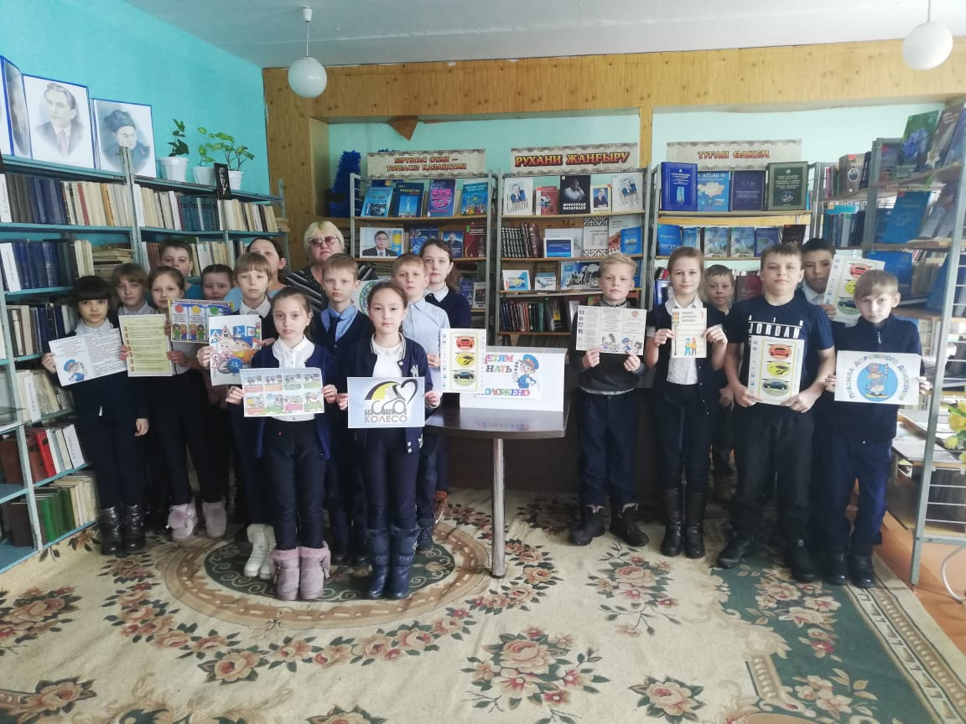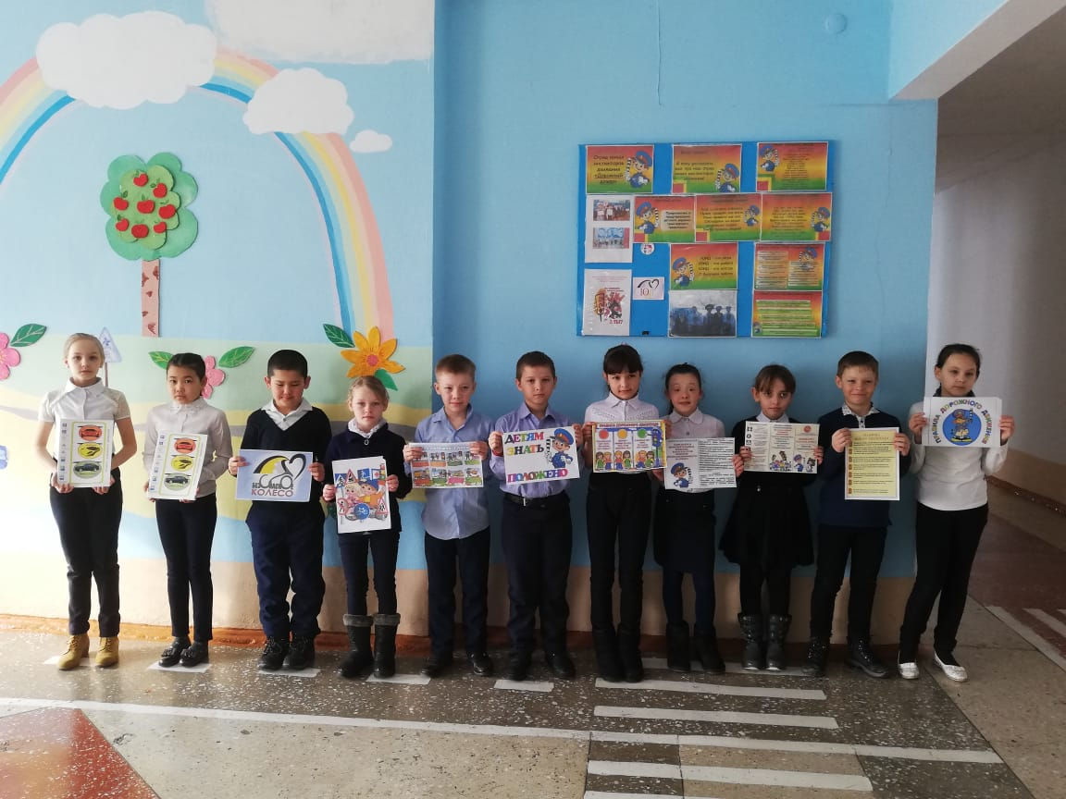

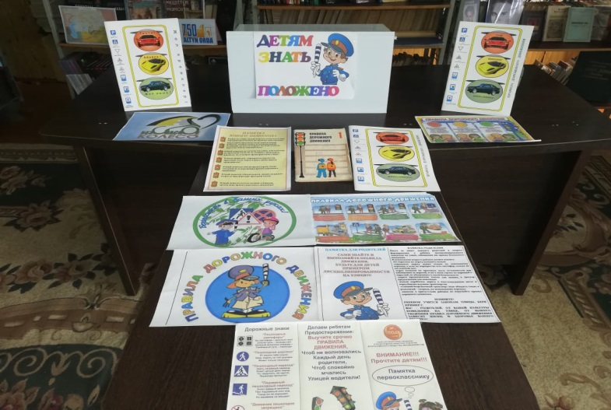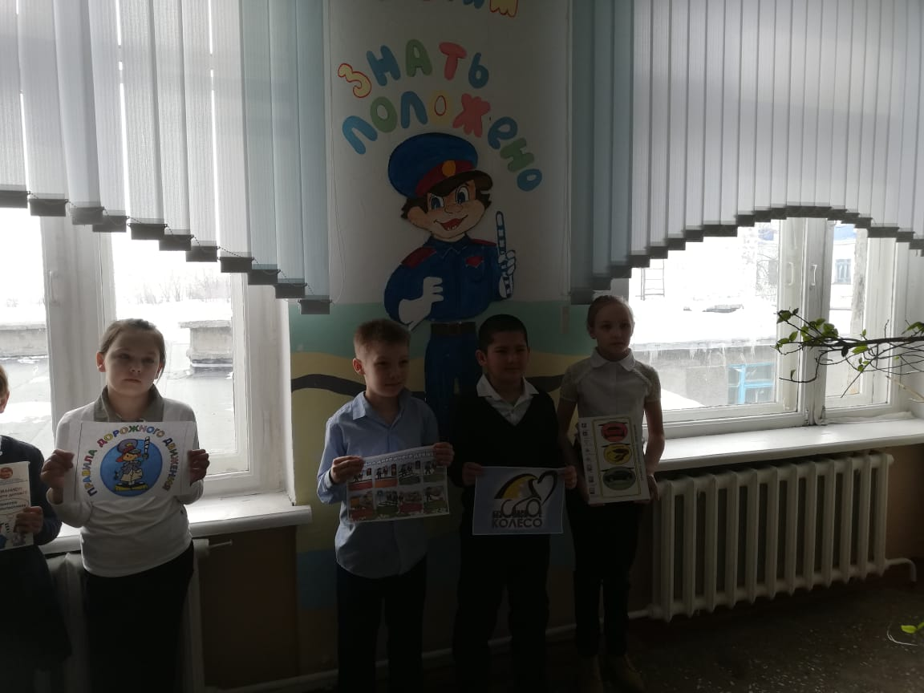

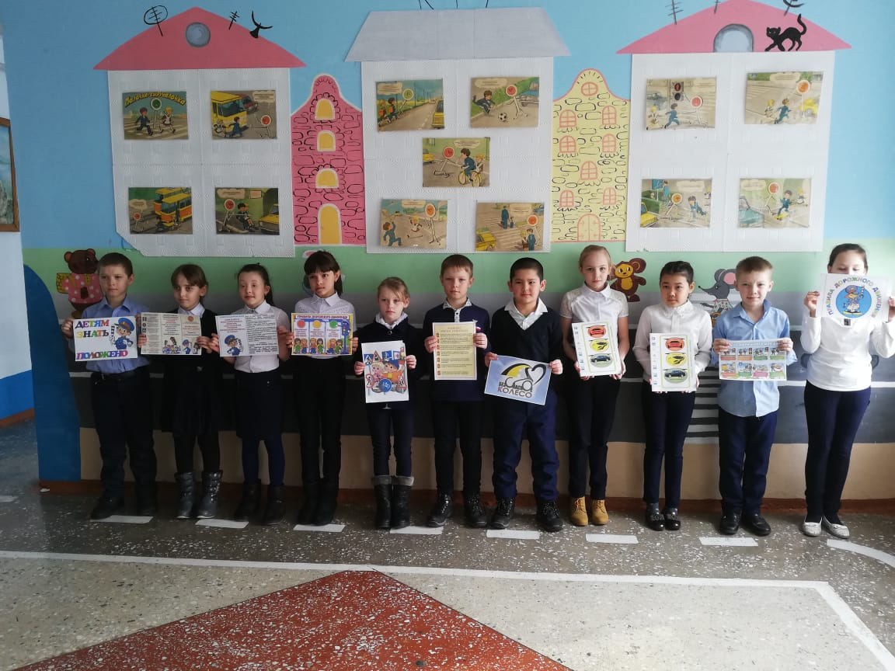

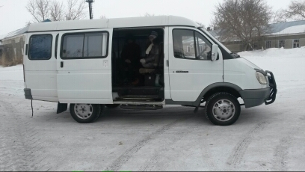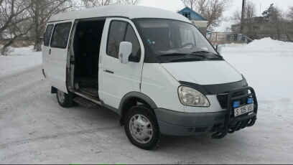

Исполнитель:ЗДВР Сыздыкпаева А.К